RESPUESTA OBSERVACIONES
PROYECTO PLIEGO DE CONDICIONES
INVITACIÓN PÚBLICA DE OFERTAS Nº 0177 DE 2013

OBJETO: Seleccionar, en aplicación de los trámites legales correspondientes al contratista para la ADQUISICION DEL MODULO COMERCIAL PARA EMPOCALDAS S.A. E.S.P, de acuerdo con las especificaciones que se detallan en el Capítulo IV - CONDICIONES DEL CONTRATO Y ESPECIFICACIONES DEL SERVICIO.

PRESUPUESTO OFICIAL: El presupuesto oficial para el presente proceso asciende a la suma de SEISCIENTOS MILLONES DE PESOS ($600.000.000) INCLUIDO IVA.

Por medio del presente la Entidad se pronuncia frente las observaciones presentadas dentro del término concedido para la invitación pública 0177 de 2013, en los siguientes términos:

- EDGAR ARMANDO PEREZ RODRIGUEZ – Gerente Comercial - SISTEMAS INTEGRALES LTDA.:
“ (…)
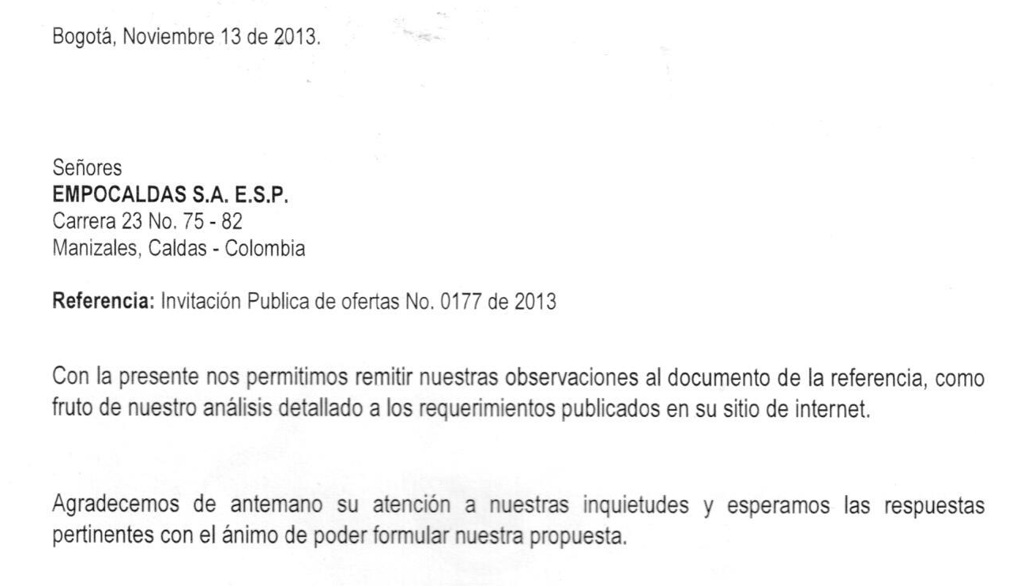
(…)”

- OBSERVACION Nº 1

“(…)
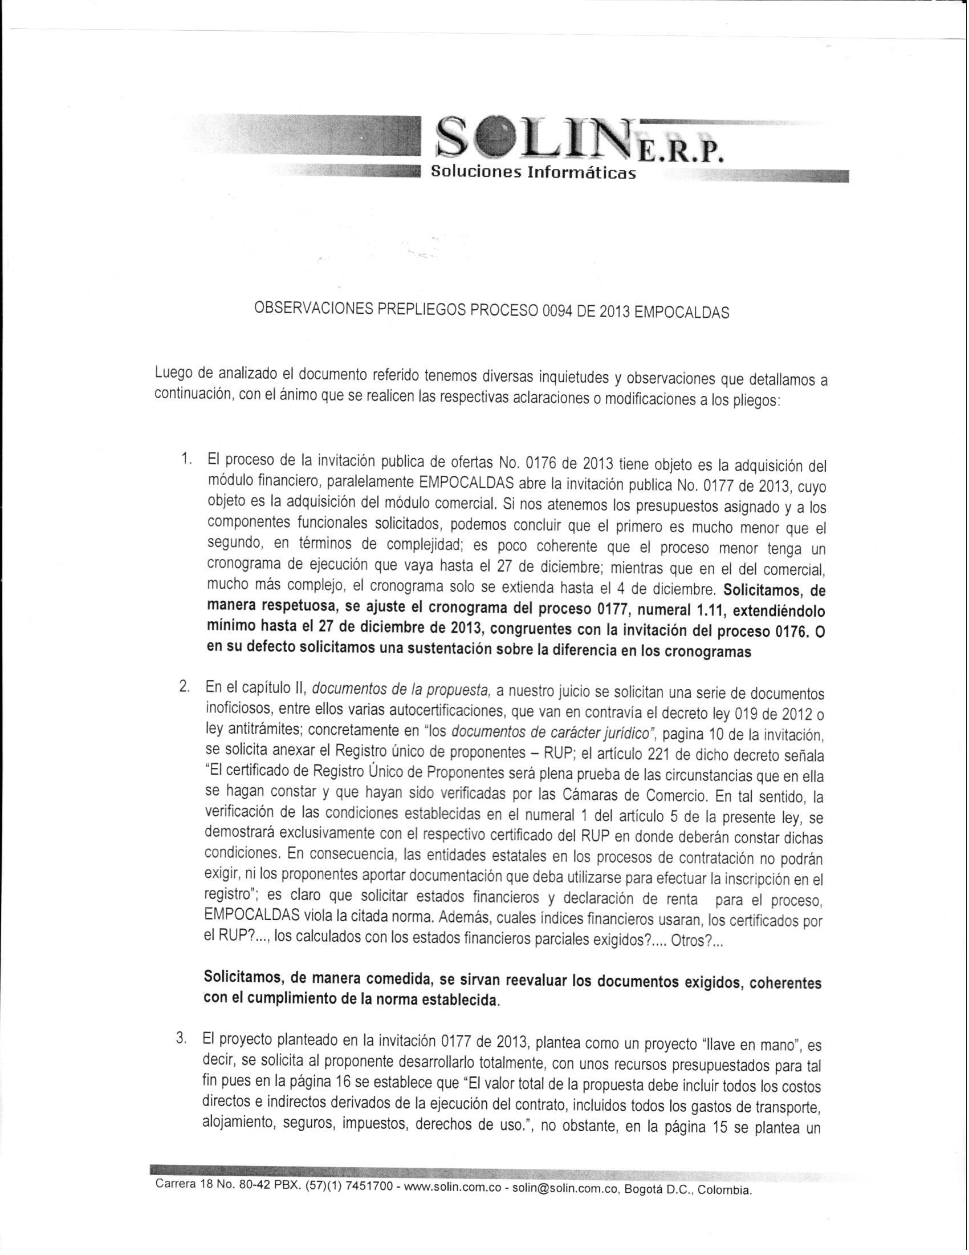
(…)”
RESPUESTA DE LA ENTIDAD:
Empocaldas S.A E.S.P, no acepta la solicitud de ajustar el cronograma del proceso licitatorio Nro. 0177, al cronograma del proceso Nro. 0176, debido que es un acto discrecional de EMPOCALDAS S.A E.S.P, además son dos procesos independientes, y los posibles oferentes deben presentar observaciones independientes en cada proceso sin agruparlos.
Así mismo la empresa, ha publicado los procesos 0094, 0157 declarándose desiertos, según resoluciones 0272 y 0333 de 2013; y para ambos procesos se determinaron 10 días para proyectos de pliegos, 10 para pliegos definitivos, razón por la cual en el presente proceso se toma la determinación de efectuar el proceso de invitación pública de forma abreviada.

- OBSERVACION Nº 2

“(…)

(…)”
RESPUESTA DE LA ENTIDAD:
La Empresa de Obras Sanitarias de Caldas EMPOCALDAS S.A E.S.P, se ratifica en la en la solicitud de los documentos de carácter Jurídico y Financiero.
Respecto a la afirmación…”a nuestro juicio se solicitan una serie de documentos inoficiosos, entre ellos varias autocertificaciones”… nos permitimos manifestar que en ningún momento la empresa está solicitando documentos que en el interior de la empresa se pueden verificar, como por ejemplo experiencia.
Se exige la documentación de carácter financiero con el fin de verificar la liquidez que tiene la empresa o persona natural a contratar, los indicadores financieros que se usaran serán los que arrojen los resultados de los estados financieros a septiembre de 2013, tiempo acorde con el proceso licitatorio; y así quedara consignado en los pliegos definitivos.

- OBSERVACION Nº 3

“(…)
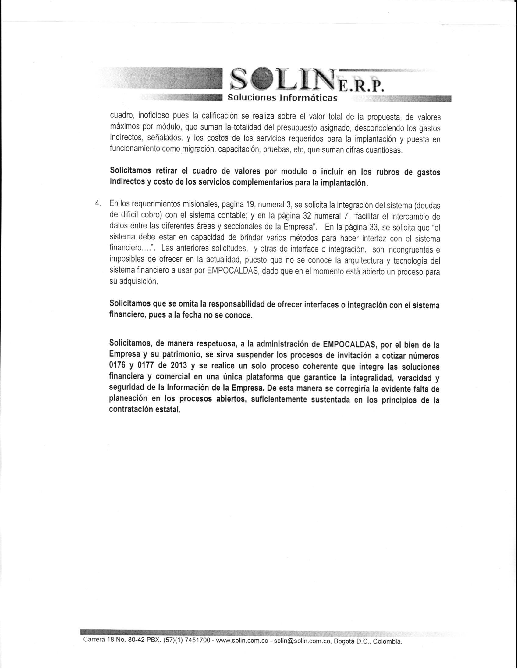
(…)”
RESPUESTA DE LA ENTIDAD:

EMPOCALDAS S.A E.S.P, se ratifica y no se acepta la observación.

- OBSERVACION Nº 4
“(…)
(…)”
RESPUESTA DE LA ENTIDAD:
EMPOCALDAS S.A E.S.P, se ratifica y no se acepta la observación.
La empresa no accede a la solicitud de suspender el proceso de invitación pública Nro. 0177 y no se accede a la apertura un nuevo proceso; toda vez que el primer proceso licitatorio que efectuó EMPOCALDAS S.A E.S.P, lo hizo de manera integral, según invitación pública Nro. 0094 y resolución de declaratoria desierta Nro. 272 de agosto 16 de 2013.
Por otro lado, a pesar que es una apreciación personal y no una justificación técnica a la invitación pública Nro. 0177 de 2013; La Empresa de Obras Sanitarias de Caldas, efectuó todos los estudios previos que permitieron sacar la actual invitación pública y los cuales se encuentran a disposición en las oficinas de EMPOCALDAS S.A E.S.P, para que conozca las justificaciones técnicas y la sustentación de apertura del proceso en mención.

Manizales, noviembre 15 de 2013.

(ORIGINAL FIRMADO) (ORIGINAL FIRMADO)
JUAN PABLO ALZATE ORTEGA SANDRA MILENA NIETO MARIN
Gerente Jefe Departamento Comercial
EMPOCALDAS S.A. E.S.P. EMPOCALDAS S.A. E.S.P.

(ORIGINAL FIRMADO)
CARLOS ANDRES MARQUEZ MEJIA
Jefe Sección Sistemas
EMPOCALDAS S.A. E.S.P.

